**LAPORAN PRAKTIKUM**

**PEMROGRAMAN LANJUT**



**Progres Kelompok 1 (Coffe Shop Sarena)**

[alvinsyahri/Kelompok1_CoffeShopSarena](https://github.com/alvinsyahri/Kelompok1_CoffeShopSarena)

**Oleh :**

Nama : Alvin Syahri (2020573010006)

: Al Khaidar (2020573010005)

: Adillah (2020573010002)

: Saskia Febrianti (2020573010064)

Kelas : TI 2B

Dosen Pembimbing : Musta’inul Abdi, S.S.T.,M.Kom

**PROGRAM STUDI TEKNIK INFORMATIKA**

**JURUSAN TEKNOLOGI INFORMASI DAN KOMPUTER**

**POLITEKNIK NEGERI LHOKSEUMAWE**

**TAHUN 2022**

BAB 1

KARYAWAN

A. Rancangan

* **GUI**

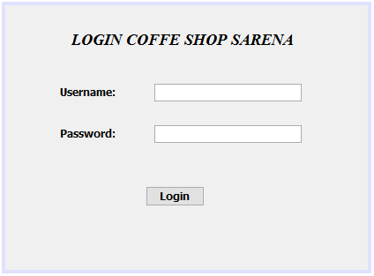

* **DATABASE**

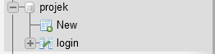



B. Fitur

* **Selesai**

1. Menampilkan proses login

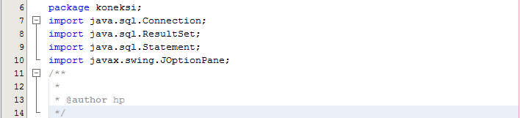

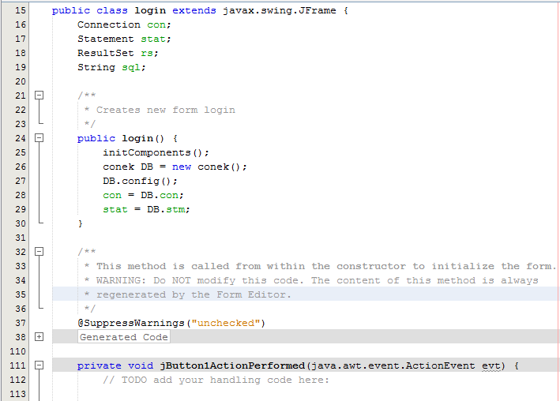

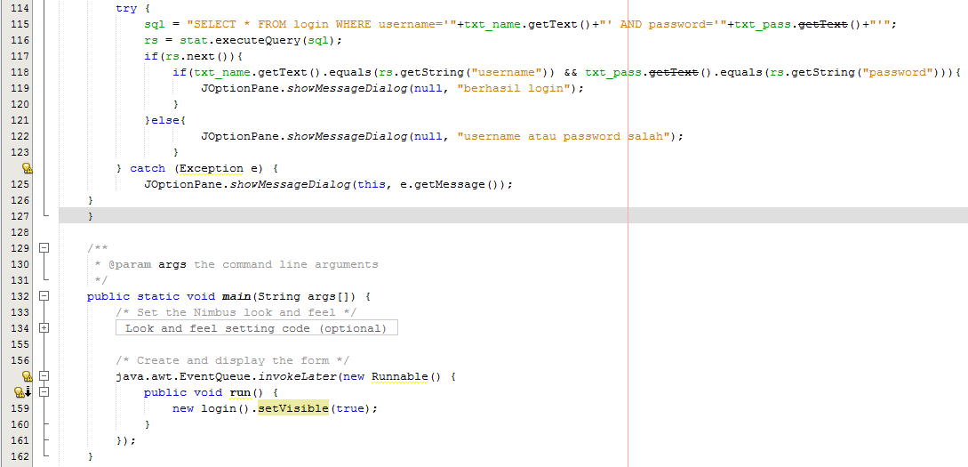

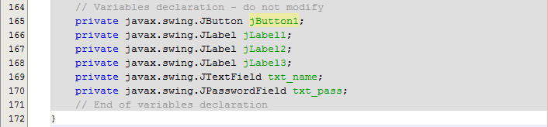

1. Menampilkan koneksi login

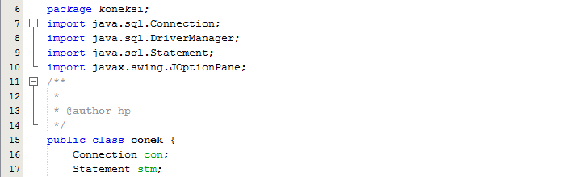

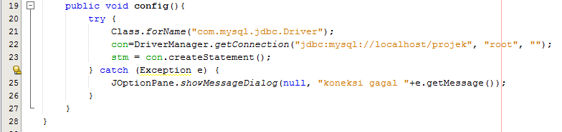

* **Belum Selesai**

1. Membuat seluruh data karyawan

* **Hasil Sementara Projek**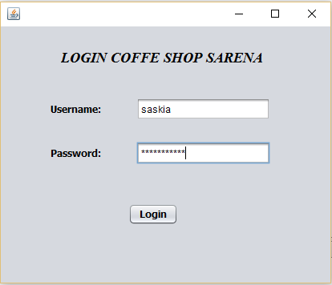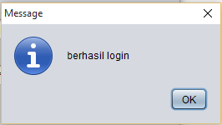

Masih login saja yang bisa ditampilkan

C. Lampiran

Dikumpulkan pada tanggal 14 April 2022 sekitaran jam 11.00

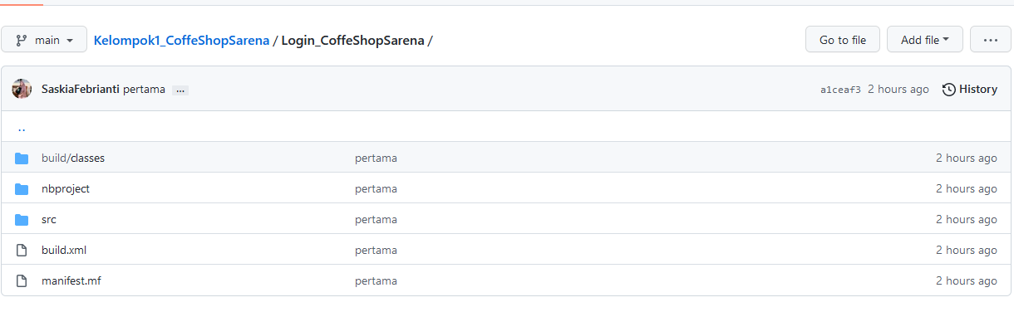

BAB 2

STOK BARANG

A. Rancangan

* **GUI**

Untuk GUI belom selesai karena dalam proses pembuatan

* **DATABASE**

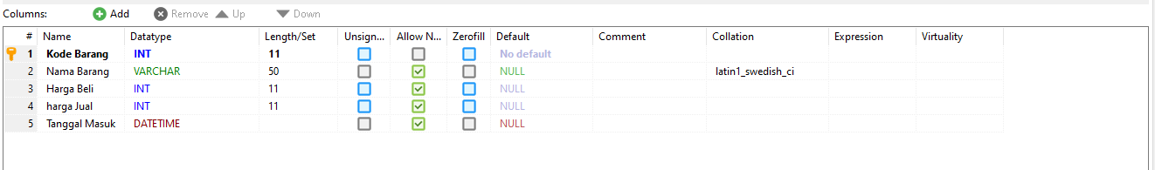

* **KONEKSI DATABASE**

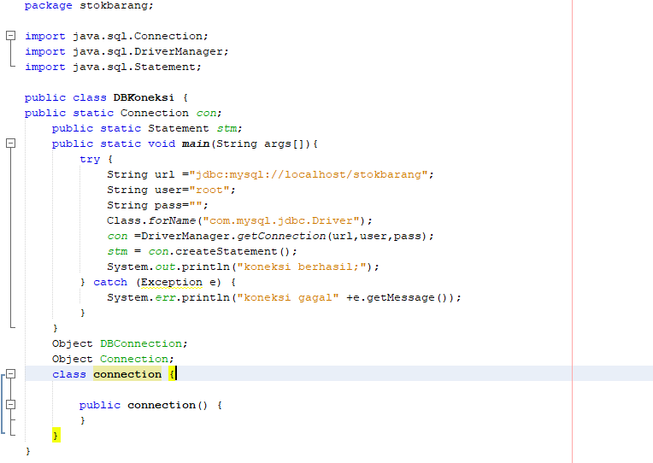

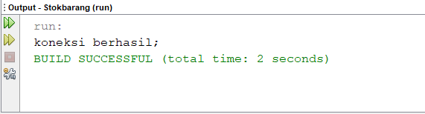

B. Fitur

* **Selesai**

1. Menampilkan Data barang

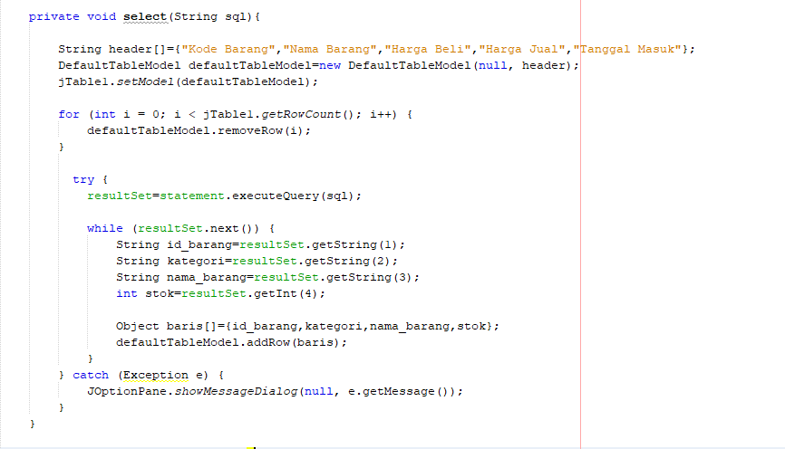

* **Belum Selesai**

1. Menampilkan stok barang
2. Membuat method untuk dipanggil
3. Pembuatan GUI

* **Hasil Sementara Projek**

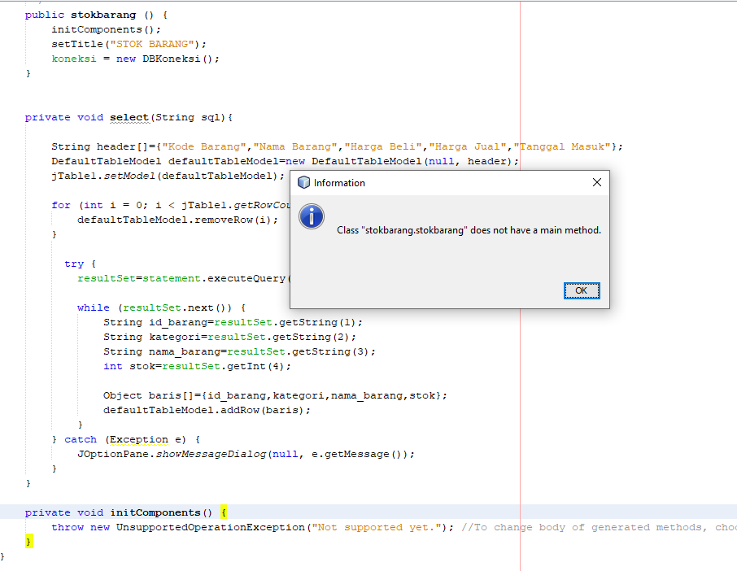

Belum bisa menampilkan stokbarang dikarenakan pembuatan method belom ada

C. Lampiran

Dikumpulkan pertama kali pada tanggal 14 April 2022 pada sekitaran jam 10:45

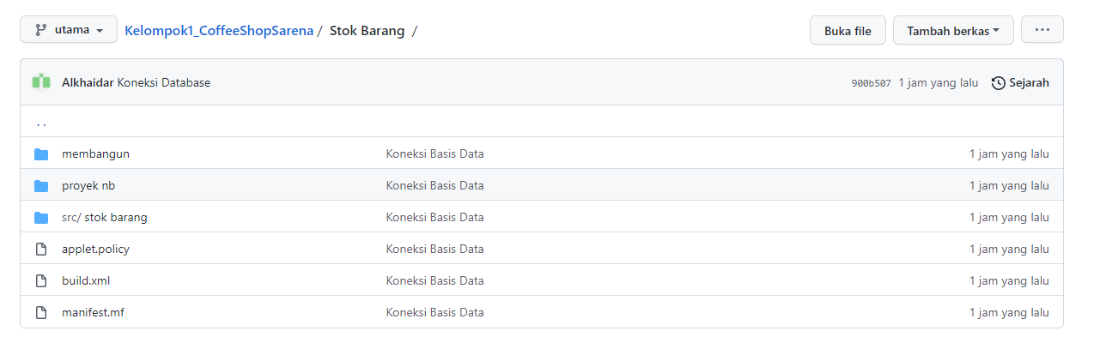

BAB 3

Penjualan / Kasir

A. Rancangan

* **GUI**

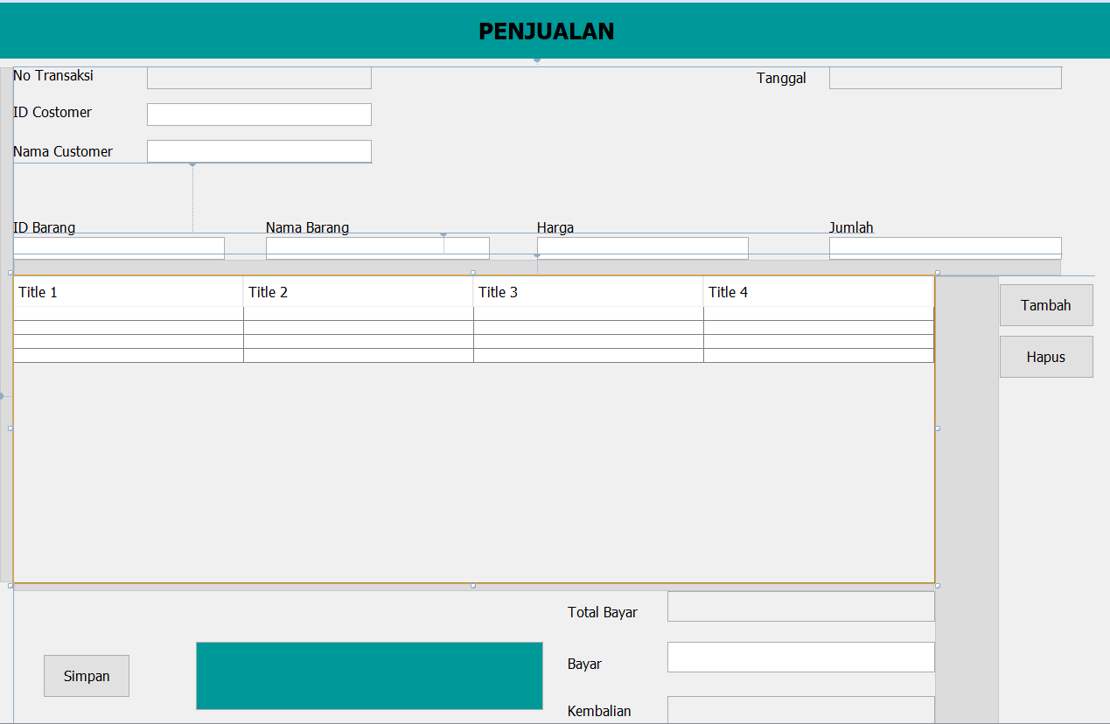

* **DATABASE**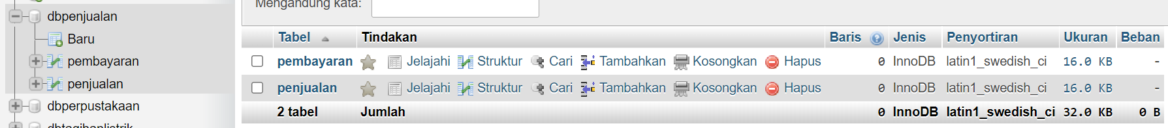

B. Fitur

* **Selesai**

1. Menampilkan menghitung total biaya

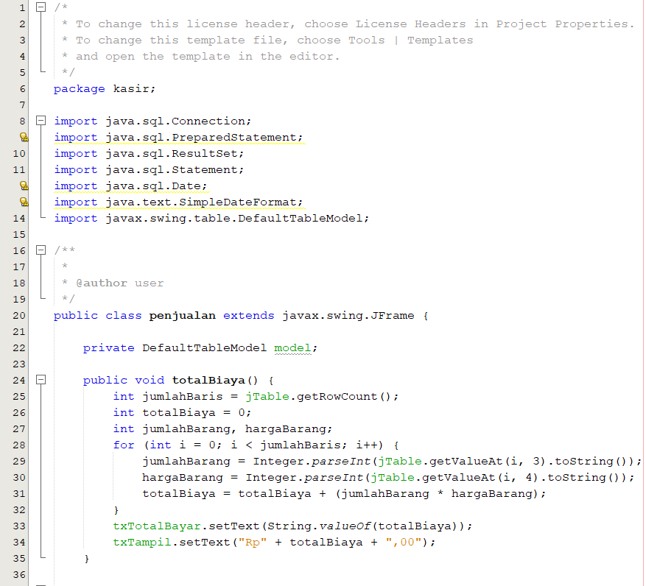

1. Menampilkan membuat automember

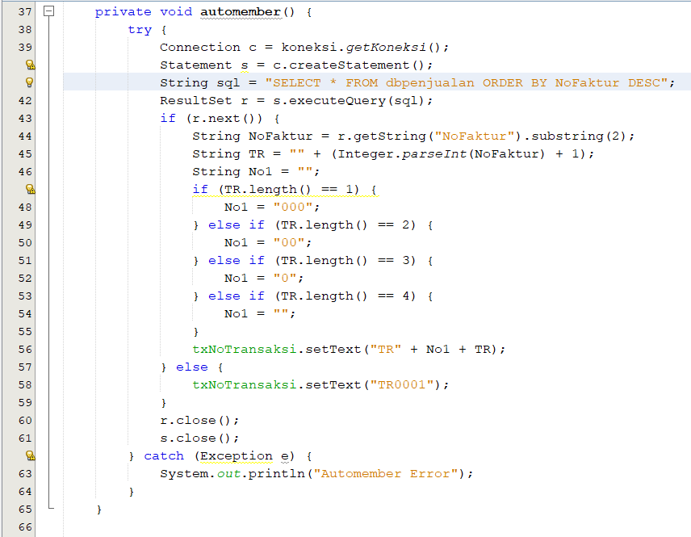

1. Menampilkan LoadData dan Kosong

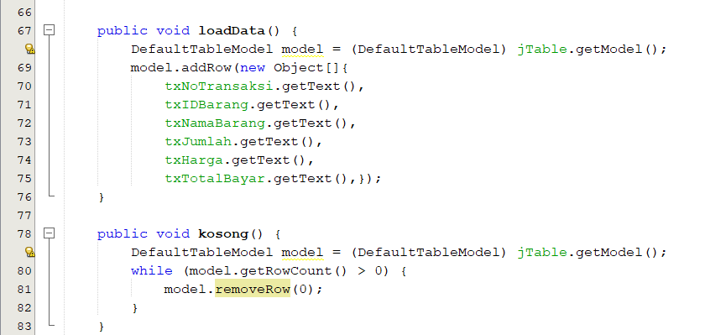

1. Membuat Koneksi

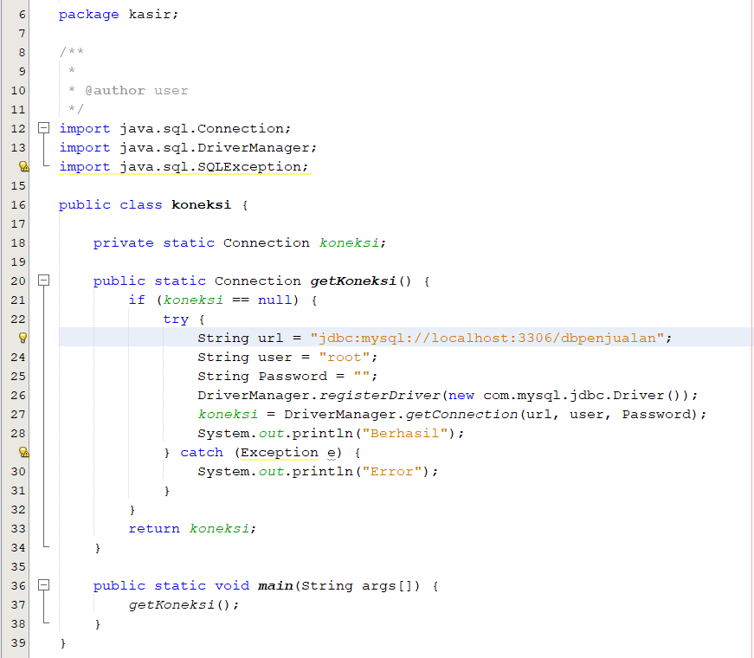

* **Belum Selesai**

1. Menampilkan data yang dibeli
2. Mengisi table NoFaktur
3. Membuat method tambah pesanan

* **Hasil Sementara Projek**

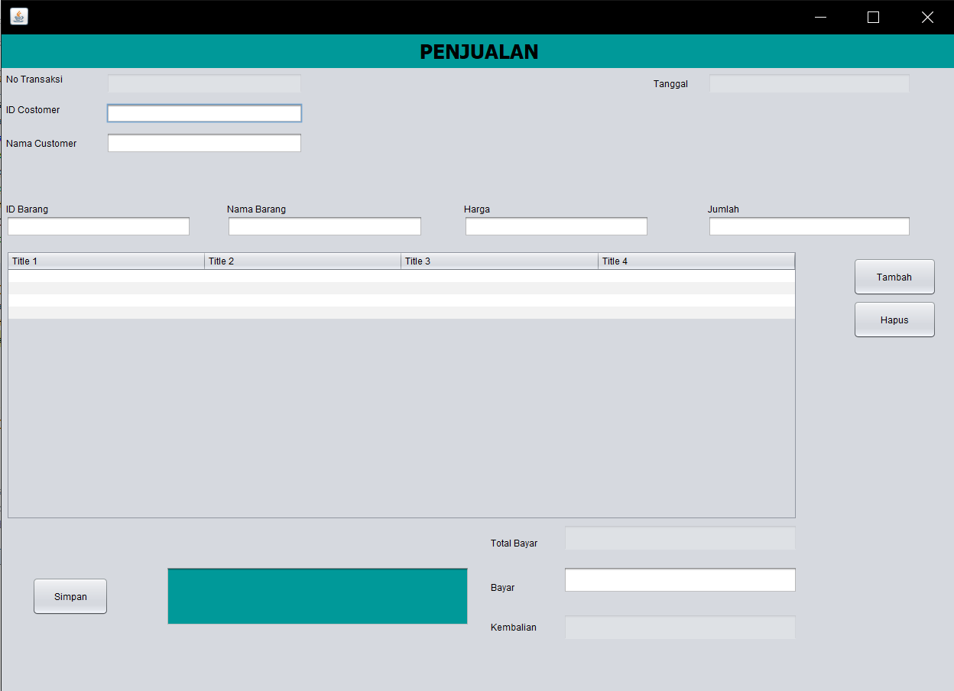

Karena belum ada memasukkan barang, nama barang, harga barang, dan jumlah yang dipesan maka dari itu totalbyar, bayar, dan kembalian belum dapat ditampilkan.

C. Lampiran

Dikumpulkan pertama kali pada tanggal 14 April 2022 pada sekitaran jam 14:50

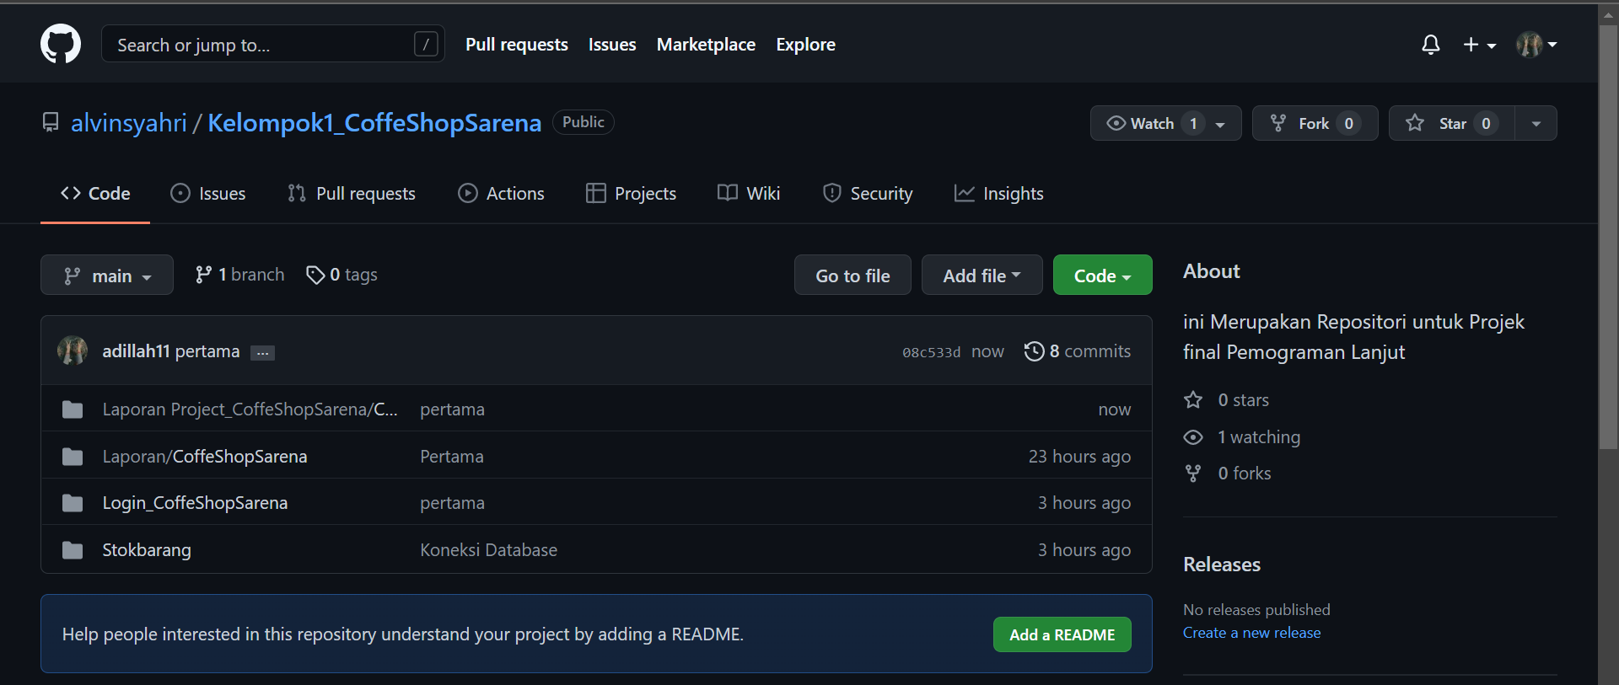

BAB 4

LAPORAN

A. Rancangan

* **GUI**

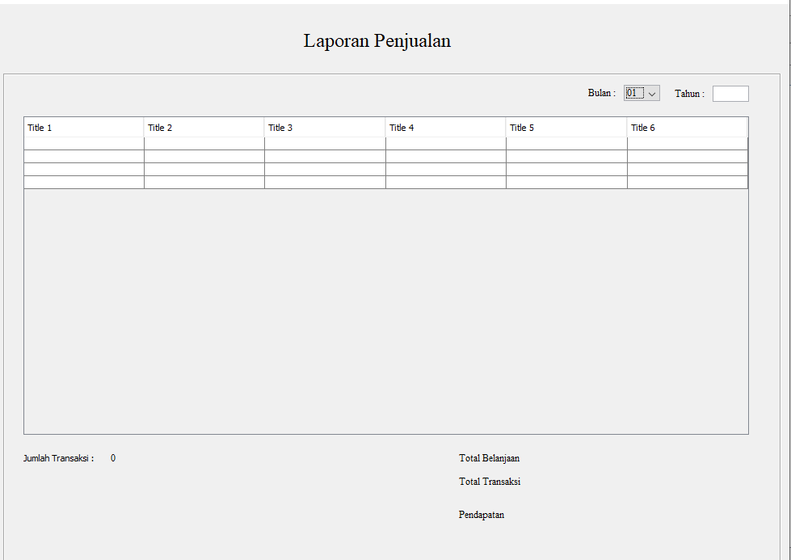

* **DATABASE**

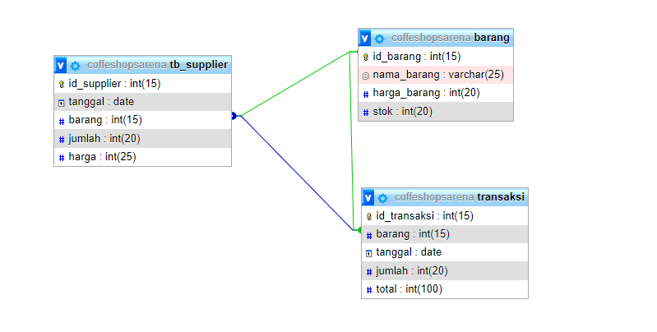

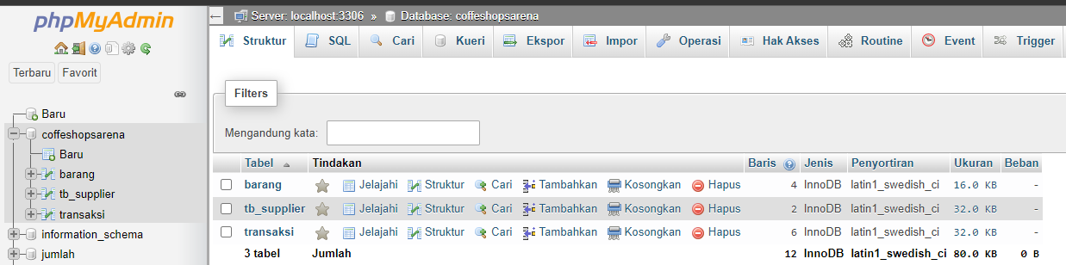

B. Fitur

* **Selesai**

1. Menampilkan record laporan transaksi sesuai dengan bulan dan tahun sekarang

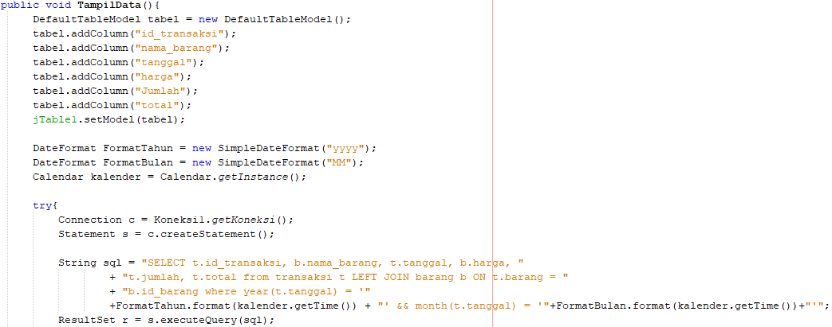

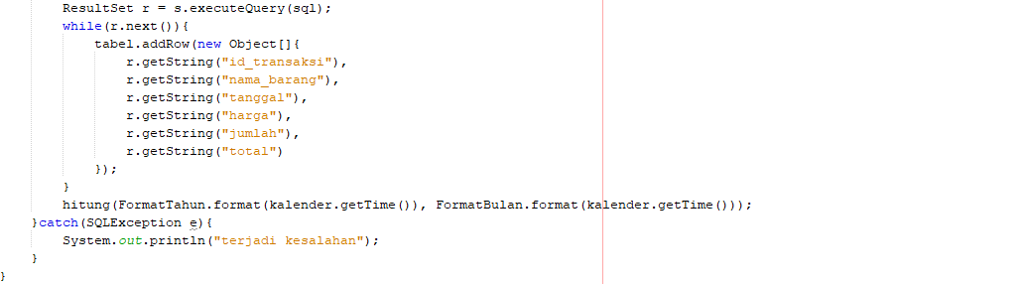

1. Menampilkan record laporan transaksi sesuai dengan bulan dan tahun yang dinginkan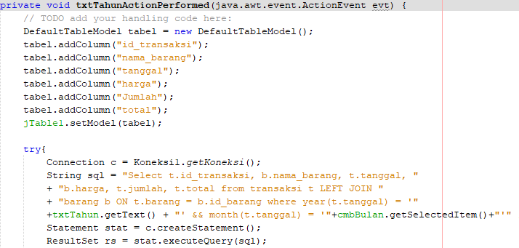

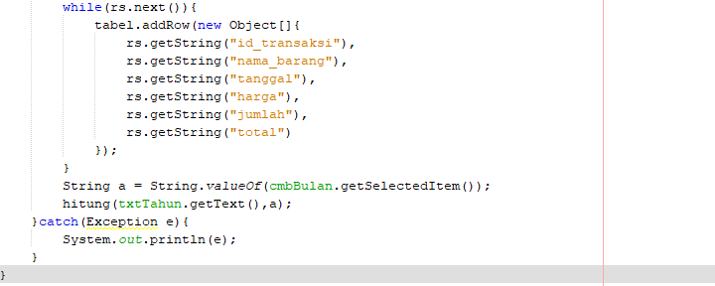

1. Menampilkan jumlah record dari tampilan record laporan transaksi pada point 1 dan 2

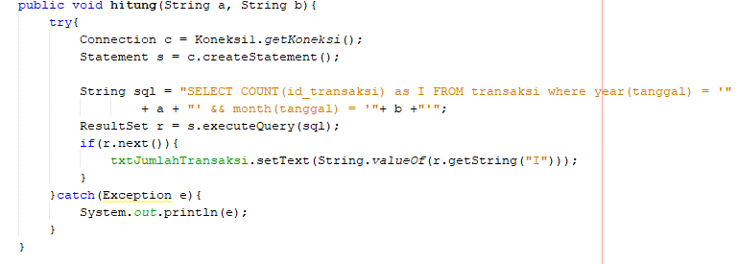

* **Belum Selesai**

1. Pengoutputan data jumlah total belanjaan barang yang data ini diperolah dari pejumlahan pembelian stok barang

2. Pengoutputan data jumlah total transaksi barang yang mana data ini diperolah dari record pada tampilan record laporan yang ditampilkan sesuai dengan pilihannya baik sekarang maupun bulan dan tahun yang diinginakan

* **Hasil Sementara Projek**

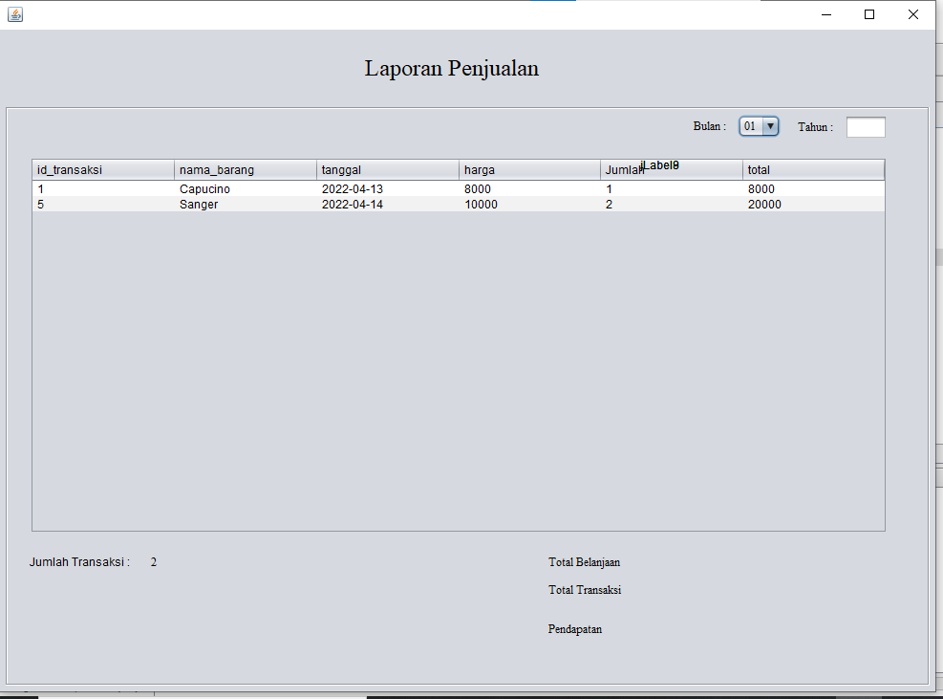

Kenapa hanya dua record itu dikarenakan untuk transaksi pada bulan dan tahun sekarang program berjalan hanya record ini lah yang termasuk begitu juga dengan jumlah transaksi dikarenakan Cuma 2 record yang tampil maknaya jumlah transaksi tersebut adalah 2

C. Kendala

1. Untuk pencarian bulan dengan metode inputan angka tidak bisa dikarenakan harus ada dua fungsi yang sama pada bulan tahun

Solusi:

Mebuat button combo box untuk inputan bulan

1. Banyaknya pendeklarasian variable yang sama / objek yang sama dengan fungsi yang berbeda yang menyebabkan coding yang terlalu Panjang
2. Pembuatan database untuk menghitung jumlah belanjaan yang masih ambigu.

D. Lampiran

Dikumpulkan pertama kali pada tanggal 13 April 2022 pada sekitaran jam 16:05

